Императорские пингвины моря Беллинсгаузен

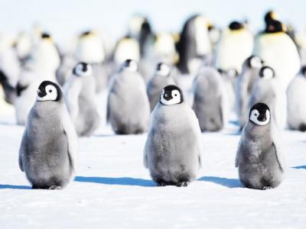
  Стоимость круиза: | от 2 026 835 руб
  Продолжительность: | 17 дней / 16 ночей
  Судно: | LE COMMANDANT CHARCOT
  Даты заезда:
  Параметры круиза: | Питание и напитки по системе "все включено"

Цена круиза на 1 человека

ПРЕСТИЖ ПАЛУБА 6 | 2 026 835 руб
ПРЕСТИЖ ПАЛУБА 7 | 2 064 386 руб
ПРЕСТИЖ ПАЛУБА 8 | 2 101 021 руб
ЛЮКС ДЕЛЮКС ПАЛУБА 6 | 2 065 302 руб
ЛЮКС ДЕЛЮКС ПАЛУБА 7 | 2 249 393 руб
ЛЮКС ДЕЛЮКС ПАЛУБА 8 | 2 323 579 руб
ЛЮКС ПРЕСТИЖ ПАЛУБА 7 | 2 955 534 руб
ЛЮКС ПРЕСТИЖ ПАЛУБА 8 | 3 048 037 руб
ЛЮКС ГРАНД ПРЕСТИЖ ПАЛУБА 6 | 3 140 541 руб
ЛЮКС ПРИВИЛЕДЖ ПАЛУБА 8 | 3 233 044 руб
ЛЮКС ДЮПЛЕКС | 4 532 673 руб
ЛЮКС СУДОВЛАДЕЛЬЦА | 7 086 136 руб

Особенности круиза

Во время этого экспедиционного круиза на борту первого в мире ледокола класса люкс вы перечете южный полярный круг, посетите самые редкопосещаемые острова и получите возможность неспешно наблюдать императорских пингвинов в самом конце антарктической зимы.
Описание данного маршрута является общим планом экспедиции. Маршрут может меняться под воздействием внешних факторов: погоды, ледовой обстановки и т.д.

Программа круиза

День 1 Страна: Аргентина
Ушуая

Ушуая - это ворота к Белому континенту. Этот город, расположенный на самой южной оконечности Южной Америки в аргентинской Патагонии, часто называют “концом света". Город совсем небольшой и обойти его можно пешком. Здесь расположено несколько небольших музеев, а также пабы, рестораны и кафе - хорошее место, чтобы попробовать стейки, приготовленные на открытом огне. Во второй половине дня посадка на борт судна.
День 2 Страна: Антарктида
Пролив Дрейка

Используйте дни, проведенные в проливе Дрейка, чтобы познакомиться с вашим ледоколом и получить новые знания об Антарктике. Экспедиционный лидер проведет брифинги по безопасности и объяснит все, что вам нужно знать о высадках на зодиаках. Лекции об истории и дикой природе Антарктики станут для вас возможностью узнать больше об этом волшебном регионе, где каждый круиз - это уникальный опыт. С капитанского мостика вы сможете увидеть путешествие глазами капитана, прежде чем присоединиться к гидам-натуралистам на открытых палубах, чтобы наблюдать за альбатросами, капскими буревестниками и другими морскими птицами, которые будут сопровождать нас в проливе Дрейка.
День 3 Страна: Антарктида
В море

Проведите исключительные моменты на борту Le Commandant Charcot - первого в мире роскошного полярного исследовательского судна и первого полярного круизного судна класса PC2, способного ходить во льдах, по морям и океанам, которые недоступны для обычных судов.
День 4 Страна: Антарктида
Южный полярный круг

Отважимся заглянуть южнее полярного круга. Туда, где солнце никогда не садится. Киты Минке, горбатые киты и субантарктические пингвины частые гости в этом густонаселенном районе Антарктики. Это место является конечной точкой для многих круизов в Антарктиду, дальше которой круизные суда не заходят. Мы же пойдем южнее и, минуя усеянные белыми льдинами темные воды живописного залива Кристал, станем одними из немногих посетителей Антарктики, пересекших Полярный круг. Мы обязательно отметим это событие и поднимем в честь него бокал шампанского.
День 5 Страна: Антарктида
остров Шарко

Когда в 1910 во время составления карты острова Александра, Жан-Батист Шарко обнаружил этот остров, окруженный морским льдом, он показался ему очень загадочным. Это и сейчас так, ведь здесь часто наблюдаются системы низкого давления и регулярный облачный покров. Он полностью покрыт льдом и отвесными скалами, за исключением скалистых выступов на севере. Количества льда в самой узкой части пролива Уилкинс в последнее время уменьшается, что официально отделяет этот остров от его соседа, острова Александра, расположенного в 50 км от него. Очень немногие люди высаживались на этом практически нетронутом острове, воды которого привлекают многочисленных морских птиц, таких как буревестники, антарктические крачки и поморники.
День 6 Страна: Антарктида
В море

Проведите исключительные моменты на борту «Le Commandant Charcot» - первого в мире роскошного полярного исследовательского судна и первого полярного круизного судна класса PC2, способного ходить во льдах. «Le Commandant Charcot» оснащен океанографическим и научным оборудованием, и вы сможете наблюдать за работой ученых. Посетите научно-познавательные лекции или наблюдайте, как ледокол идет через льды.
День 7 Страна: Антарктида
остров Петра I

Вы отправитесь на легендарный остров Петра I. Расположенный в 450 км от атлантического побережья, он был открыт в 1821 году русским исследователем Беллинсгаузеном, который назвал его в честь русского царя Петра Великого. В 1909 году капитан Шарко впервые увидел его с борта “Пуркуа Пас", но не смог там высадиться: "В рассеивающемся тумане, в одной или двух милях от нас, внезапно появляется огромная черная масса, окутанная облаками: это остров Петра I”. Окруженный паковым льдом и покрытый льдом примерно на 95%, это вулканический остров. Окруженный ледяными скалами высотой около 40 метров, остров очень сложен для высадок, но мы рискнем.
День 8-9 Страна: Антарктида
В поисках императорских пингвинов

Смело отправляйтесь в великолепную, почти неисследованную ледяную пустыню, чтобы оказаться в числе немногих счастливчиков, которым посчастливится понаблюдать за этими величественными пингвинами и насладиться этим редким опытом. Императорские пингвины - самые крупные из всех ныне живущих видов пингвинов, и они являются чемпионами по адаптации к суровому климату Антарктики. Они живут внутри континента, преодолевая огромные расстояния в поисках пищи.
День 10 Страна: Антарктида
залив Маргерит

Айсберги один величественнее другого, разбросаны по глубоким и насыщенным голубым водам залива Маргерит, одного из самых красивых в Антарктике. Он ограничен на севере гористым островом Аделаида, на юге проливом Георга VI и островом Александра, а на востоке побережьем Фалльер. Шарко назвал его в честь своей жены во время своей второй экспедиции в Антарктиду. В заливе обитает множество китообразных, и у вас может быть возможность понаблюдать за морскими леопардами или пингвинами Адели.
День 11 Страна: Антарктида
остров Стонингтон

В северо-восточной части залива Маргерит, вдоль земли Грэма, вы откроете для себя небольшой остров Стонингтон. Многочисленные экспедиции на собачьих упряжках, отправлявшиеся с этого острова, позволили составить карту значительной части Антарктического полуострова. На острове сохранились остатки станции с двухэтажными зданиями, в которых могли размещаться от 6 до 17 человек. Оборудование того времени все еще можно найти внутри: генераторы, загоны для собак, радиооборудование и метеорологические приборы, резервуар для воды и складское помещение.
День 12 Страна: Антарктида
остров Пуркуа Па

Мы высадимся на побережье острова Пуркуа Па, названного так в 1930-х годах Джоном Риддоком Раймиллом в честь Жан-Батиста Шарко, который обнаружил его с борта своего корабля "Ле Пуркуа Па" во время своей второй экспедиции в Антарктиду в 1908 - 1910 годах. Этот гористый остров, расположенный на севере залива Маргерит между землей Грэм и островом Аделаида, имеет длину 28 км и ширину 14 км. Он усеян узкими фьордами и заснеженными горами. Вы отправитесь на берег в зодиаке, где у вас будет возможность понаблюдать за пингвинами Адели, занимающимися своими делами на скалистых берегах острова.
День 13 Страна: Антарктида
остров Гуллет

Невероятные пейзажи этого узкого канала между островом Аделаида и землей Грэма привлекают всех посетителей Антарктиды. Он похож на ледяной дворец, его безупречно белые стены отражаются в ледяном зеркале воды Южного океана, усеянном айсбергами и сверкающими глыбами льда. Этот проход был впервые исследован экспедицией Жан-Батиста Шарко в 1909 году, которая нанесла его на карту. Именно здесь, в этой волшебной обстановке, были сделаны некоторые из первых подводных снимков Антарктики во время четырехмесячной экспедиции Филиппа Кусто в Антарктиду между 1972 и 1973 годами.
День 14 Страна: Антарктида
остров Детейл

Остров Детайл - это небольшой остров, расположенный в проливе Кристал-Саунд, великолепном регионе, окруженном заснеженными вершинами. Британская исследовательская станция была создана здесь в 1956 году, в преддверии Международного геофизического года 1957-58. Из-за труднодоступности острова эта станция была закрыта в 1959 году. Остатки зданий и загоны для ездовых собак, которые позволили нанести на карту более 4000 миль вокруг острова, в настоящее время находятся в ведении Фонда наследия Соединенного Королевства.
День 15-16 Страна: Антарктида
Пролив Дрейка

Мы вновь пересекаем пролив Дрейка, и силуэты Антарктики тают позади, оставляя воспоминания, которые теперь будут с вами навсегда. Наша команда продолжит показывать презентации, рассказывающие о природе этих мест, по возможности включая слайд-шоу с самыми яркими моментами из нашего путешествия. У вас будет возможность еще раз вспомнить все, что произошло с вами в эти дни и пообщаться за чашечкой кофе с приобретенными на судне знакомыми.
День 17 Страна: Аргентина
Ушуая

Рано утром мы прибываем в порт, на этом наше путешествие закончено.
Трансфер доставит вас в аэропорт, откуда чартерным рейсом вы отправитесь в столицу Чили – Сантьяго.

Описание круиза

Маршрут: Ушуая - пролив Дрейка - Южный полярный круг - остров Шарко - остров Петра I - залив Маргерит - остров Стонингтон - остров Пуркуа Па - остров Гуллет - остров Детейл - пролив Дрейка - Ушуая

В стоимость круиза входит

- Ночь в отеле в Сантьяго до круиза
- Чартерный перелет Сантьяго – Ушуая – Сантьяго
- Трансферы в Ушуае
- Размещение в каюте, выбранной категории
- Питание на борту all inclusive (включая ужин в первый день и завтрак в последний)
- Приветственный коктейль с капитаном и прощальный гала-ужин
- Вечерняя развлекательная программа
- Открытый бар
- Услуги опытной экспедиционной команды
- Высадки по программе
- Экспедиционная куртка в подарок
- Аренда резиновых сапог
- Аэропортовые сборы
- Портовые сборы

Дополнительно оплачивается

- Международные авиаперелеты
- Чаевые 12 евро в день с человека, оплачиваются до круиза
- Обязательная медицинская страховка - $19,8 в день на человека
- Личные расходы: прачечная, связь, спа, услуги доктора на борту
- Визовая поддержка (если требуется)

LE COMMANDANT CHARCOT  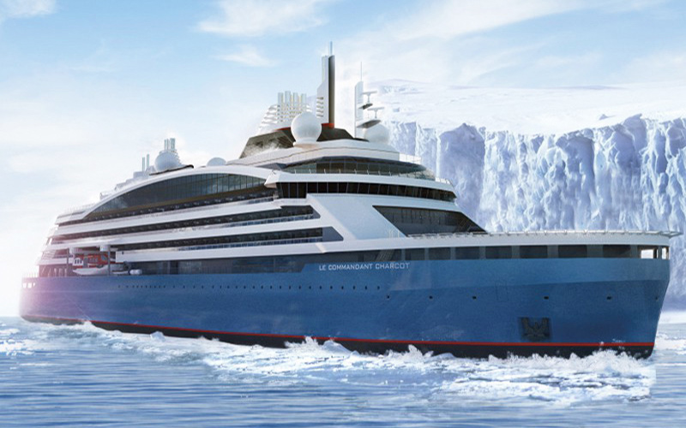 | Взойдите первыми на борту Le Commandant-Charcot - самого роскошного ледокола в мире, и насладитесь уникальными круизами в Арктике или Антарктике.  Le Commandant-Charcot оснащен гибридным двигателем, сочетающим использование сжиженного природного газа и электрических генераторов, что позволяет минимизировать влияние туристических круизов на природу отдаленных регионов.  Отделку судна выполнили две всемирно известные архитектурно-дизайнерские компании, студии Жана-Филиппа Нуэля и Жана-Мишеля Вильмотта, создав гармоничный природный дизайн. Здесь современный подход сочетается с желанием создать теплую и изысканную обстановку, натуральные материалы (камень, дерево и кожа) перекликаются с живой природой за бортом.  Располагая всего 135 каютами, включая 31 люкс с панорамными балконами, Le Commandant-Charcot приглашает вас окунуться в уютную и утонченную атмосферу. Непревзойденная кухня двух ресторанов, релаксация в крытом бассейне, окруженном зимним садом и расслабление в спа-зоне с сауной.  Как на частной яхте, каждый гость почувствует здесь себя особенным.  ЗОНЫ ОБЩЕГО ПОЛЬЗОВАНИЯ  Le Commandant-Charcot располагает большим количеством общих зон, спроектированных и оснащенных так, чтобы удовлетворить все ваши потребности, оберегая при этом личное пространство каждого пассажира.  В зоне ресепшн площадью 177 кв.м. находится:  - Стойка ресепшн/консьерж служба  - Экспедиционное бюро  - Административные службы судна  - Офис продаж во главе с менеджером по туризму  - Бутик, где можно купить одежду, драгоценности, косметические продукты, открытки и аксессуары  - Фото-стойка  ЛАУНЖ-ЗОНЫ  - Главный лаунж площадью 302 кв.м. включает сигарную комнату площадью 28 кв.м., чайный уголок и бар с живой музыкой в избранные вечера  - Панорамный бар и лаунж площадью 400 кв.м.  - Бар на открытом воздухе  ЗОНЫ ОТДЫХА И РАЗВЛЕЧЕНИЙ  - Фитнесс-зал: эллиптические тренажеры, беговые дорожки, велосипеды  - Салон красоты и спа: парикмахерская, массажные кабинеты, сауна, снежная комната, маникюрный кабинет  - Крытый бассейн с зимним садом  - Открытый бассейн  - Лекционный зал: вместимость 270-276 человек, место проведения конференций и живых концертов, новейшие аудио и видео технологии  - Библиотека  - Медицинский центр  - 16 лодок Зодиак
ЛЮКС СУДОВЛАДЕЛЬЦА  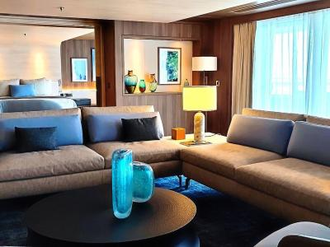 | Площадь: 115 м²  Вместимость до 6 пассажиров в каюте  - Просторная терраса с джакузи  - Ванная с душем и бальнеологической ванной  - Услуги консьержа  - Индивидуальное кондиционирование  - Двуспальная кровать или две односпальные  - Минибар  - Обслуживание в номере 24 часа  - Спутниковое ТВ, телевизор с плоским экраном  - Видео по запросу  - Док-станции для IPod ™  - Сейф  - Ванная комната с душем  - Французская косметика в ванной комнате  - Туалетный столик с феном  - Спутниковый телефон с прямой линией  - Безлимитный WiFi
ЛЮКС ДЮПЛЕКС  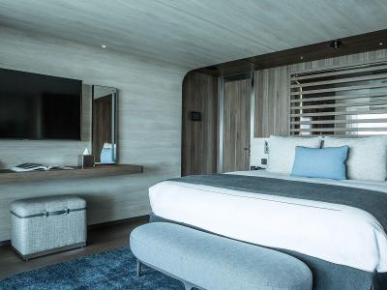 | Площадь: 94 м²  Вместимость до 4 пассажиров в каюте  - Двухэтажный люкс  - с джакузи  - Ванная комната с душем и бальнеологической ванной  - Услуги консьержа  - Индивидуальное кондиционирование  - Минибар  - Обслуживание в номере 24 часа  - Спутниковое ТВ, телевизор с плоским экраном  - Видео по запросу  - Док-станции для IPod ™  - Сейф  - Ванная комната с душем  - Французская косметика в ванной комнате  - Туалетный столик с феном  - Спутниковый телефон с прямой линией  - Безлимитный WiFi
ЛЮКС ПРИВИЛЕДЖ ПАЛУБА 8  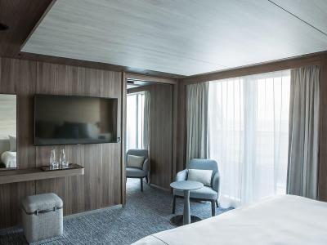 | Площадь: 48 м²  Вместимость до 4 пассажиров в каюте  - Личный балкон 12,5 м  - Ванная комната с душем  - Услуги консьержа  - Регулируемый кондиционер  - Индивидуальное кондиционирование  - Минибар  - Обслуживание в номере 24 часа  - Спутниковое ТВ, телевизор с плоским экраном  - Видео по запросу  - Док-станции для IPod ™  - Сейф  - Ванная комната с душем  - Французская косметика в ванной комнате  - Туалетный столик с феном  - Спутниковый телефон с прямой линией  - Безлимитный WiFi
ЛЮКС ГРАНД ПРЕСТИЖ ПАЛУБА 6  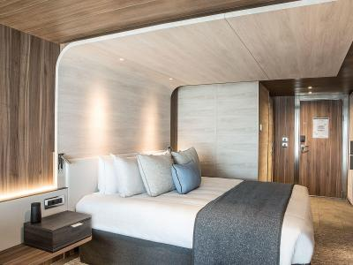 | Площадь: 42 м²  Вместимость до 2 пассажиров в каюте  - Личный балкон 12,5 м  - Ванная комната с душем  - Услуги консьержа  - Регулируемый кондиционер  - Индивидуальное кондиционирование  - Минибар  - Обслуживание в номере 24 часа  - Спутниковое ТВ, телевизор с плоским экраном  - Видео по запросу  - Док-станции для IPod ™  - Сейф  - Ванная комната с душем  - Французская косметика в ванной комнате  - Туалетный столик с феном  - Спутниковый телефон с прямой линией  - Безлимитный WiFi
ЛЮКС ПРЕСТИЖ ПАЛУБА 8  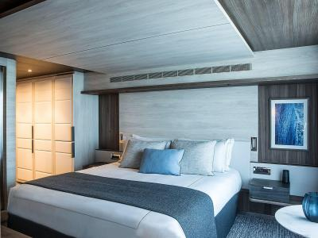 | Площадь: 40 м²  Вместимость до 4 пассажиров в каюте  - Личный балкон 10 м  - Две ванные комнаты с душем  - Индивидуальное кондиционирование  - Двуспальная кровать или две односпальные  - Минибар  - Обслуживание в номере 24 часа  - Спутниковое ТВ, телевизор с плоским экраном  - Видео по запросу  - Док-станции для IPod ™  - Сейф  - Французская косметика в ванной комнате  - Туалетный столик с феном  - Спутниковый телефон с прямой линией  - Безлимитный WiFi
ЛЮКС ПРЕСТИЖ ПАЛУБА 7 | Площадь: 40 м²  Вместимость до 4 пассажиров в каюте  - Личный балкон 10 м  - Две ванные комнаты с душем  - Индивидуальное кондиционирование  - Двуспальная кровать или две односпальные  - Минибар  - Обслуживание в номере 24 часа  - Спутниковое ТВ, телевизор с плоским экраном  - Видео по запросу  - Док-станции для IPod ™  - Сейф  - Французская косметика в ванной комнате  - Туалетный столик с феном  - Спутниковый телефон с прямой линией  - Безлимитный WiFi
ЛЮКС ДЕЛЮКС ПАЛУБА 8  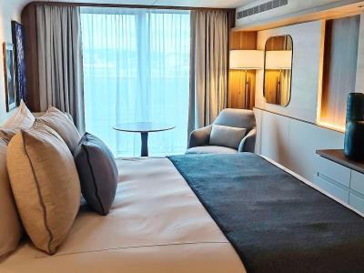 | Площадь: 28 м²  Вместимость до 2 пассажиров в каюте  - Личный балкон 5 м  - Индивидуальное кондиционирование  - Двуспальная кровать или две односпальные  - Минибар  - Обслуживание в номере 24 часа  - Спутниковое ТВ, телевизор с плоским экраном  - Видео по запросу  - Док-станции для IPod ™  - Сейф  - Ванная комната с душем  - Французская косметика в ванной комнате  - Туалетный столик с феном  - Спутниковый телефон с прямой линией  - Безлимитный WiFi
ЛЮКС ДЕЛЮКС ПАЛУБА 7 | Площадь: 28 м²  Вместимость до 2 пассажиров в каюте  - Личный балкон 5 м  - Индивидуальное кондиционирование  - Двуспальная кровать или две односпальные  - Минибар  - Обслуживание в номере 24 часа  - Спутниковое ТВ, телевизор с плоским экраном  - Видео по запросу  - Док-станции для IPod ™  - Сейф  - Ванная комната с душем  - Французская косметика в ванной комнате  - Туалетный столик с феном  - Спутниковый телефон с прямой линией  - Безлимитный WiFi
ЛЮКС ДЕЛЮКС ПАЛУБА 6 | Площадь: 28 м²  Вместимость: до 2 пассажиров в каюте  - Личный балкон 5 м  - Индивидуальное кондиционирование  - Двуспальная кровать или две односпальные  - Минибар  - Обслуживание в номере 24 часа  - Спутниковое ТВ, телевизор с плоским экраном  - Видео по запросу  - Док-станции для IPod ™  - Сейф  - Ванная комната с душем  - Французская косметика в ванной комнате  - Туалетный столик с феном  - Спутниковый телефон с прямой линией  - Безлимитный WiFi
ПРЕСТИЖ ПАЛУБА 8  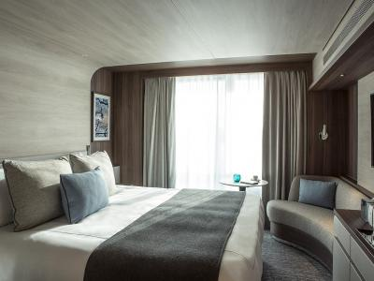 | Площадь: 20 м²  Вместимость до 2 пассажиров в каюте  - Личный балкон 5 м  - Индивидуальное кондиционирование  - Двуспальная кровать или две односпальные  - Минибар  - Обслуживание в номере 24 часа  - Спутниковое ТВ, телевизор с плоским экраном  - Видео по запросу  - Док-станции для IPod ™  - Сейф  - Ванная комната с душем  - Французская косметика в ванной комнате  - Туалетный столик с феном  - Спутниковый телефон с прямой линией  - Безлимитный WiFi
ПРЕСТИЖ ПАЛУБА 7 | Площадь: 20 м²  Вместимость до 2 пассажиров в каюте  - Личный балкон 5 м  - Индивидуальное кондиционирование  - Двуспальная кровать или две односпальные  - Минибар  - Обслуживание в номере 24 часа  - Спутниковое ТВ, телевизор с плоским экраном  - Видео по запросу  - Док-станции для IPod ™  - Сейф  - Ванная комната с душем  - Французская косметика в ванной комнате  - Туалетный столик с феном  - Спутниковый телефон с прямой линией  - Безлимитный WiFi
ПРЕСТИЖ ПАЛУБА 6 | Площадь: 20 м²  Вместимость до 2 пассажиров в каюте  - Личный балкон 5м  - Индивидуальное кондиционирование  - Двуспальная кровать или две односпальные  - Минибар  - Обслуживание в номере 24 часа  - Спутниковое ТВ, телевизор с плоским экраном  - Видео по запросу  - Док-станции для IPod ™  - Сейф  - Ванная комната с душем  - Французская косметика в ванной комнате  - Туалетный столик с феном  - Спутниковый телефон с прямой линией  - Безлимитный WiFi

